МИНОБРНАУКИ РОССИИ

Федеральное государственное бюджетное образовательное учреждение высшего образования

НИЖЕГОРОДСКИЙ ГОСУДАРСТВЕННЫЙ ТЕХНИЧЕСКИЙ

УНИВЕРСИТЕТ им. Р.Е.АЛЕКСЕЕВА

Институт радиоэлектроники и информационных технологий

Кафедра «Информатика и системы управления»

Отчет по практической работе

по дисциплине методы и средства обработки сигналов

РУКОВОДИТЕЛЬ:

________________ Авербух А.Л.

СТУДЕНТ:

________________ Пестов А.А.

гр. 18 В-2

Нижний Новгород

2021 г.

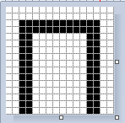

$$μ_{k}=\sum{\sum{m_{i,j}- \sum{\sum{m_{i,j} }} }}$$

Заштрих. Незаштрих.

k – Номер фильтра

mi,j – суммарная яркость соответствующей подобласти фильтра

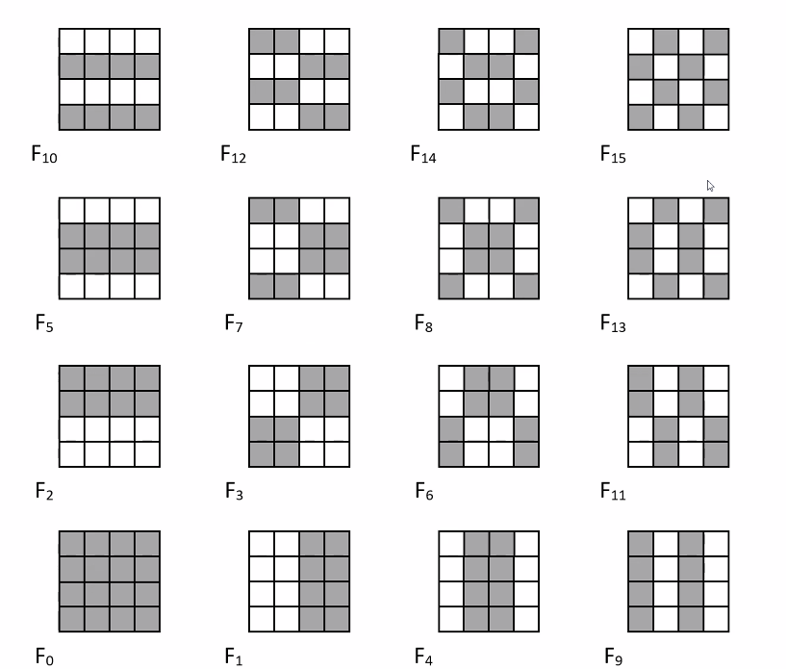

Фильтр F0:

$$μ_{k}=\sum{\sum{m_{i,j}- \sum{\sum{m_{i,j}=184-0=184 }} }}$$

Фильтр F1:

$$μ_{k}=\sum{\sum{m_{i,j}- \sum{\sum{m_{i,j}=92 }} }}-92=0$$

Фильтр F2:

$$μ_{k}=\sum{\sum{m_{i,j}- \sum{\sum{m_{i,j}=88-96= }}-8 }}$$

Фильтр F3:

$μ_{k}=\sum{\sum{m_{i,j}- \sum{\sum{m_{i,j}= }} }}$ 44+ 48 – 48 – 44 = 0

Фильтр F4:

$$μ_{k}=\sum{\sum{m_{i,j}- \sum{\sum{m_{i,j}=112-72=40 }}}}$$

Фильтр F5:

$$μ_{k}=\sum{\sum{m_{i,j}- \sum{\sum{m_{i,j}=96-88= }}8 }}$$

Фильтр F6:

$$μ_{k}=\sum{\sum{m_{i,j}- \sum{\sum{m_{i,j}=80-104= -24}} }}$$

Фильтр F7:

$$μ_{k}=\sum{\sum{m_{i,j}- \sum{\sum{m_{i,j}=92-92=0 }} }}$$

Фильтр F8:

$$μ_{k}=\sum{\sum{m_{i,j}- \sum{\sum{m_{i,j}=104-80= }}24 }}$$

Фильтр F9:

$$μ_{k}=\sum{\sum{m_{i,j}- \sum{\sum{m_{i,j}=92-92=0 }}}}$$

Фильтр F10:

$$μ_{k}=\sum{\sum{m_{i,j}- \sum{\sum{m_{i,j}=96-88=8 }}}}$$

Фильтр F11:

$$μ_{k}=\sum{\sum{m_{i,j}- \sum{\sum{m_{i,j}=92-92 =0 }}}}$$

Фильтр F12:

$$μ_{k}=\sum{\sum{m_{i,j}- \sum{\sum{m_{i,j}=92-92=0 }}}}$$

Фильтр F13:

$$μ_{k}=\sum{\sum{m_{i,j}- \sum{\sum{m_{i,j}=92-92=0 }}}}$$

Фильтр F14:

$$μ_{k}=\sum{\sum{m_{i,j}- \sum{\sum{m_{i,j}=104-80=24 }}}}$$

Фильтр F15:

$$μ_{k}=\sum{\sum{m_{i,j}- \sum{\sum{m_{i,j}=92-92=0 }}}}$$